Domácí příprava 23. 4. – 24. 4. (čtvrtek, pátek)
Český jazyk
- Pracovní sešit str. 16/1,2,3,4+a (zde doplňujete předponu s-,z- nebo vz-), 5
- Učebnice str. 102 – přečíst si tabulku Druhy zájmen
- Učebnice str. 102/1 – přečíst si text, vyhledat zájmena a podle tabulky se snažit určit jejich druh – ústně
- Můžete procvičovat druhy zájmen zde:
https://www.umimecesky.cz/cviceni-zajmena-druhy - využijte opět tabulku z učebnice
Matematika
- Učebnice str. 113/24 – podívat se na obrázky a jak dané části můžeme zapsat zlomkem a desetinným číslem
- Školní sešit – krátký zápis + vlepit obrázek pod zápis
Desetinná čísla a zlomky
- některá desetinná čísla můžeme zapsat i jiným než desetinným zlomkem
- 0,5 = ½ (jedna polovina) 0,25 = ¼ (jedna čtvrtina) 0,75 = ¾ (tři čtvrtiny)
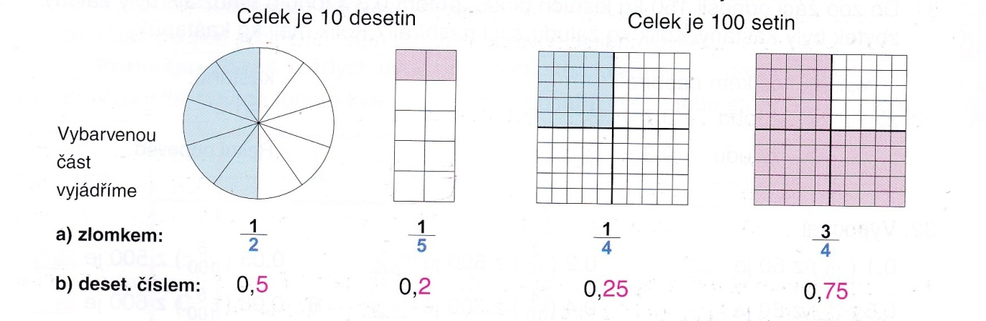

- Učebnice str. 113/28 – do sešitu – slovní úloha
- Učebnice str. 114/36 – do sešitu (stačí výsledky)
Anglický jazyk
- Učebnice str. 42 – My day (Můj den) – podívat se na obrázky a zkusit si pročíst popisky jednotlivých obrázků (jak probíhá den Molly, co dělá ráno jako první, atd.)
- Slovníček – zapsat/vlepit nová slovíčka

get up /get ʌp/ vstávat
have a shower /hæv ə ʃaʊə(r)/ osprchovat se
have breakfast /hæv brekfəst/ snídat
brush your teeth /brʌʃ jɔ: ti:θ/ vyčistit si zuby
put on /pʊt ɒn/ obléknout si
go to school /gəʊ tə sku:l/ jít do školy
take the bus /teɪk ðə bʌs/ jet autobusem
have lunch /hæv lʌntʃ/ obědvat
go home /gəʊ həʊm/ jít domů
do your homework /du: jɔ: həʊmwɜ:k/ dělat domácí úkoly
have dinner /hæv dɪnə(r)/ večeřet
go to bed /gəʊ tə bed/ jít do postele
go to sleep /gəʊ tə sli:p/ jít spát
- Učebnice str. 42/2 – podle obrázků a textu zkusit seřadit jednotlivé činnosti, jak jdou za sebou (do sešitu vypsat správné pořadí)
Přírodověda
- Pracovní list – křížovka - níže v dokumentu
Vlastivěda – oranžová
- učebnice str. 52 - 53 pročíst
- Zápis k vlepení + vybarvit a nalepit vlajku:
RAKOUSKO- člen EU

• Hlavním městem je __________________
• Žije zde asi ______________________ obyvatel
• Další velká města: __________________________________________________
• Většinu území Rakouska tvoří velehory_________________
• Vodstvo Rakouska_____________________________________
• Zemědělství a průmysl: pěstování __________________, chov ________________, těžba soli, dřevozpracující průmysl, vodní elektrárny

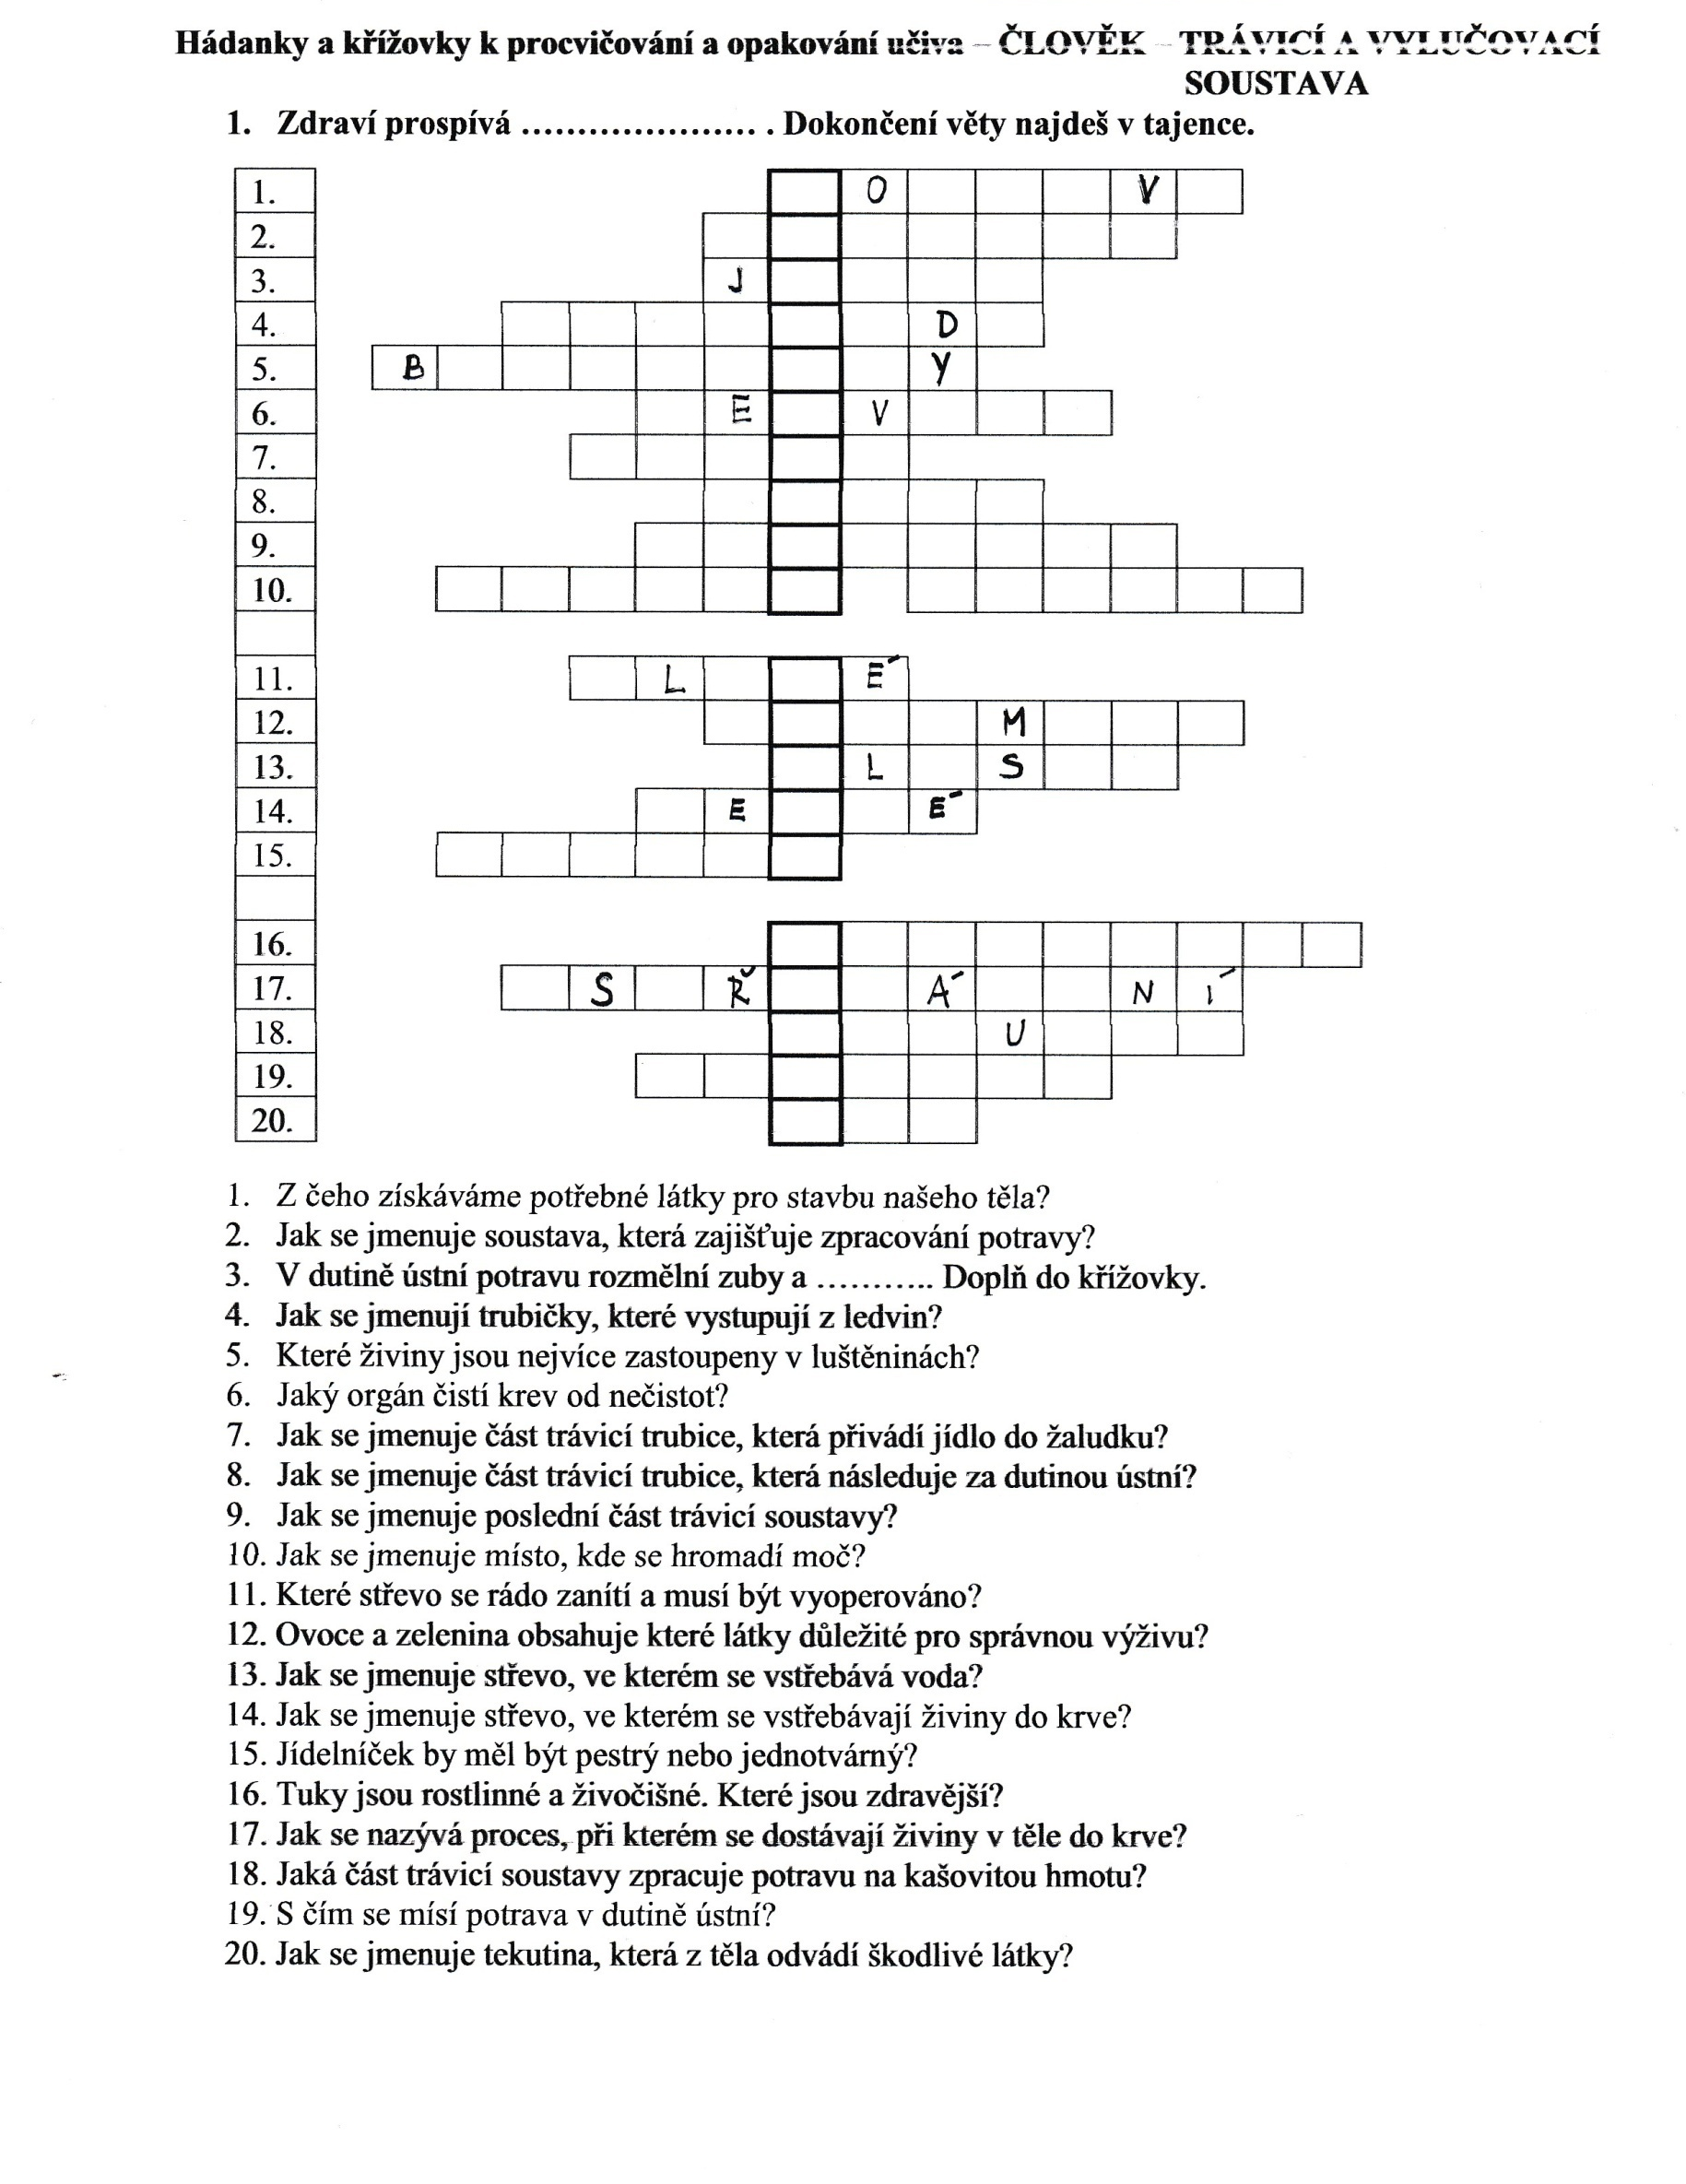
Přírodověda – pracovní list

